Matematyka
Temat: Trójkąty i ich własności - utrwalenie.

Trójkąt to wielokąt, który ma 3 boki i 3 wierzchołki.
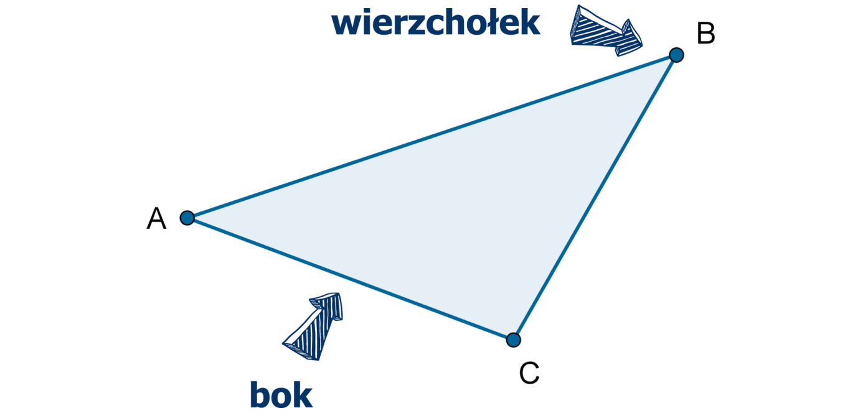

- A, B, C, - wierzchołki trójkąta
- AC,CB, AB – boki trójkąta
- L= |AC|+|CB|+|AB| - obwód trójkąta

Trójkąty klasyfikujemy ze względu na miary ich kątów na trójkąty ostrokątne, prostokątne i rozwartokątne.

Zadanie:
Narysuj 5 dowolnych trójkątów. Zmierz ich boki za pomocą linijki i kąty za pomocą kątomierza i zapisz zmierzone wartości.

